ПОСТАНОВЛЕНИЕ
о назначении административного наказания

г. Ханты-Мансийск 12 февраля 2024 года

Мировой судья судебного участка №4 Ханты-Мансийского судебного района Ханты-Мансийского автономного округа – Югры Горленко Е.В.,
рассмотрев в открытом судебном заседании в помещении мирового судьи судебного участка №4 Ханты-Мансийского судебного района дело об административном правонарушении №5-179-2804/2024, возбужденное по ч.1 ст.20.25 КоАП РФ в отношении Джамолова Н.Н.***, привлекавшегося ранее к административной ответственности,
УСТАНОВИЛ:
Джамолов Н.Н., проживая по адресу: *** и получив постановление по делу об административном правонарушении №*** от 01.10.2023, согласно которого ему было назначено административное наказание в виде административного штрафа в размере 1000 рублей (постановление вступило в законную силу 12.10.2023), 12.12.2023 (00:01) не уплатил указанный штраф в установленный законом шестидесятидневный срок.
В судебном заседании Джамолов Н.Н. правом на защитника не воспользовался, вину признал, пояснил, что штраф не оплатил, обязуется его оплатить, впервые совершил подобное нарушение, ранее всегда оплачивал штрафы.
Заслушав нарушителя, изучив письменные материалы дела, мировой судья пришел к следующему.
Виновность Джамолова Н.Н. в совершении вышеуказанных действий, то есть в неуплате штрафа в установленный законом срок, подтверждается исследованными судом: протоколом об административном правонарушении серии **** от 10.02.2024, копией постановления о наложении административного штрафа от 01.10.2023, протокол о задержании лица от 10.02.2024; уведомлением об отсутствии оплаты штрафа Джамоловым Н.Н.
Таким образом, вина Джамолова Н.Н. и его действия по факту неуплаты штрафа в установленный законом срок нашли свое подтверждение.
Действия Джамолова Н.Н. мировой судья квалифицирует по ч.1 ст.20.25 КоАП РФ.
Определяя вид и меру наказания нарушителю, суд учитывает личность правонарушителя, характер и тяжесть совершенного им правонарушения.
Смягчающих и отягчающих административную ответственность обстоятельств мировым судьей не установлено.
На основании изложенного, руководствуясь ст.ст.23.1, 29.5, 29.6, 29.10 КоАП РФ,
ПОСТАНОВИЛ:
Признать Джамолова Н.Н. виновным в совершении административного правонарушения, предусмотренного ч.1 ст.20.25 Кодекса РФ об административных правонарушениях, и назначить наказание в виде административного штрафа в размере две тысячи (2000) рублей.
В соответствии с требованиями ч.1 ст.32.2 КоАП РФ административный штраф должен быть уплачен лицом, привлеченным к административной ответственности, не позднее шестидесяти дней со дня вступления постановления о наложении административного штрафа в законную силу либо со дня истечения срока отсрочки или срока рассрочки, предусмотренных статьей 31.5 КоАП РФ.
При отсутствии документа, свидетельствующего об уплате административного штрафа, и информации об уплате административного штрафа в Государственной информационной системе о государственных и муниципальных платежах, по истечении срока, указанного в части 1 ст.32.2 КоАП РФ, судья, вынесший постановление, направляет в течение десяти суток постановление о наложении административного штрафа с отметкой о его неуплате судебному приставу-исполнителю для исполнения в порядке, предусмотренном федеральным законодательством.
Административное задержание – отменить.
Административный штраф подлежит уплате по реквизитам:
Получатель: УФК по Ханты-Мансийскому автономному округу – Югре
(Департамент административного обеспечения Ханты-Мансийского автономного округа – Югры, адрес: 628006, ХМАО-Югра, г.Ханты-Мансийск, ул.Мира,5, л/сч. 04872D08080)
Банк: РКЦ Ханты-Мансийск//УФК по Ханты-Мансийскому автономному округу – Югре г.Ханты-Мансийск
Номер счета: 03100643000000018700
Банковский счет: 40102810245370000007
БИК: 007162163 ОКТМО: 71871000 ИНН: 8601073664
КПП: 860101001 КБК 72011601203019000140
УИН 0412365400765001792420143.
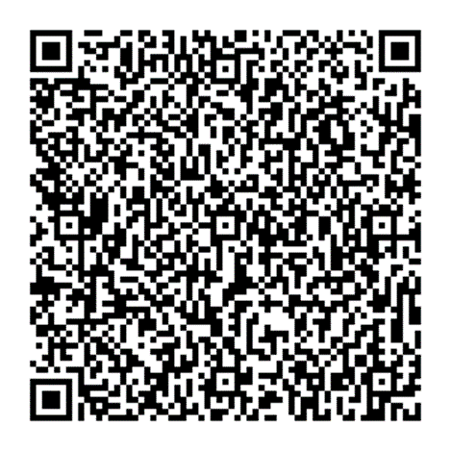
QR-код для оплаты административного штрафа.
Реквизиты «КБК», «УИН» и «ОКТМО» подлежат заполнению самостоятельно.
Настоящее постановление может быть обжаловано и опротестовано в Ханты-Мансийский районный суд через мирового судью в течение 10 суток со дня получения копии постановления.

Мировой судья Е.В. Горленко

